Ảnh "độc"chỉ có ở VN!!!

|  |
| --- |
|  |

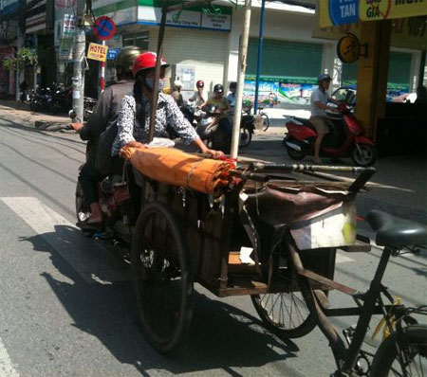

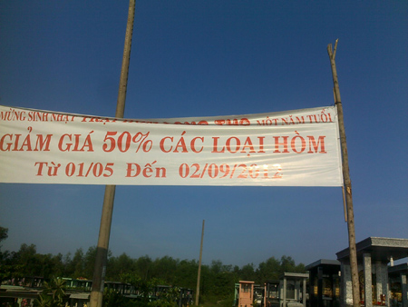

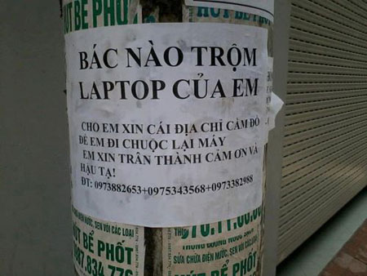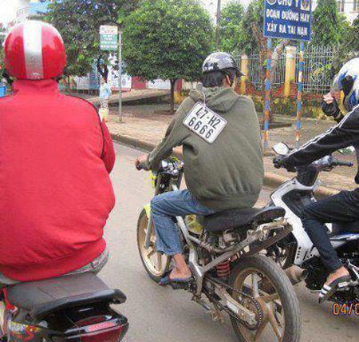

Không có chỗ để gắn bảng nên đành đeo trên vai

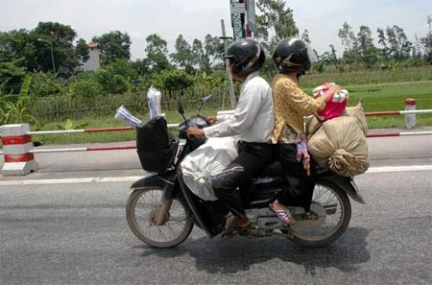

2 ngừoi 2 hứong

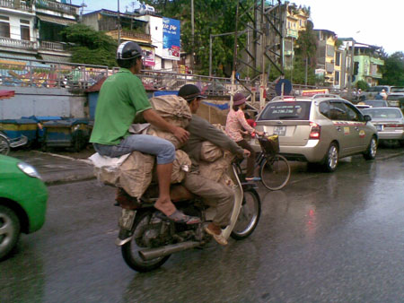

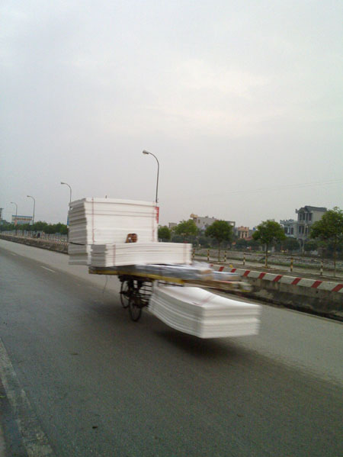

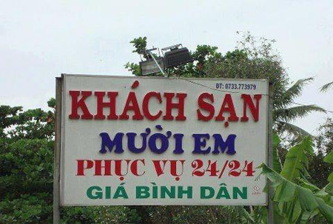

Quảng cáo gây khó hiểu

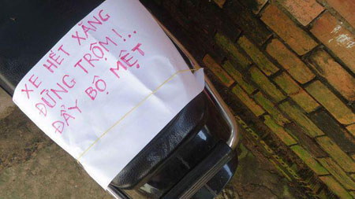

Giải trình để khỏi mất xe

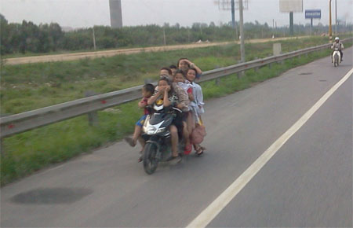

Khéo ăn thì no khéo co thì sớm gặp ... diêm vương

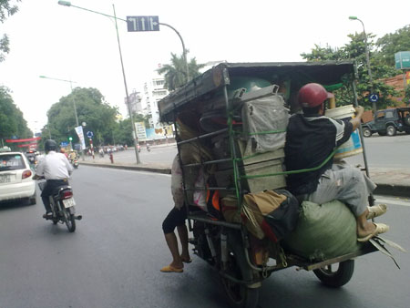

Ràng thêm dây để khỏi rớt

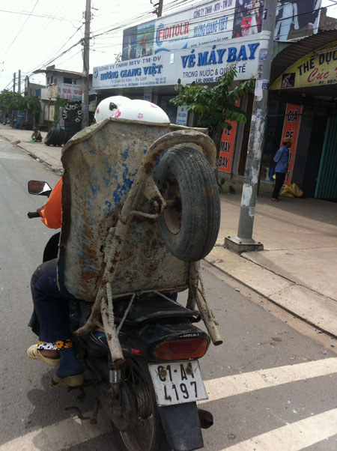

Áo giáp đời mới

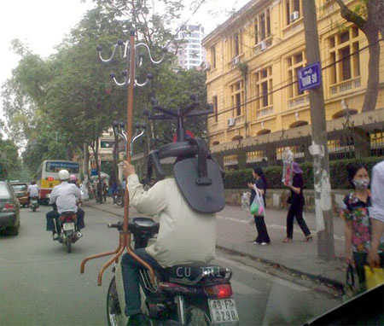

Nón bảo hiểm kiểu mới nhất

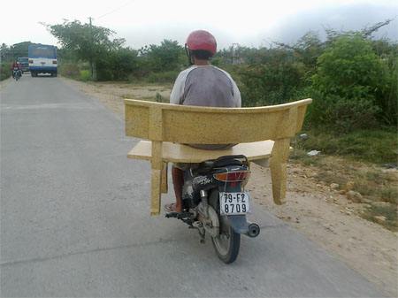

Ngồi vầy cho rộng

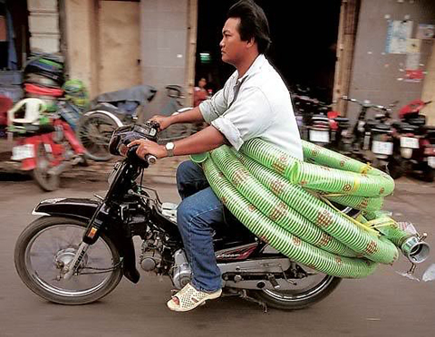

Đồ còn ngừoi còn, đồ rớt ngừoi .... tiêu

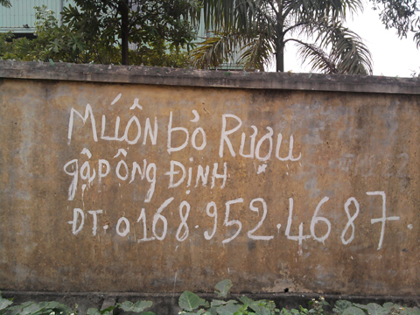

Dịch vụ mới

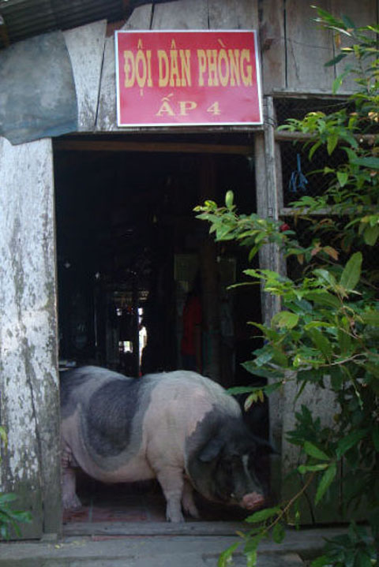

Đội dân phòng ????????????

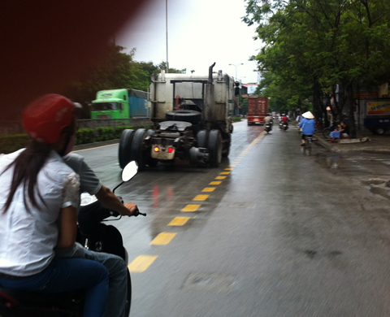

Xe nhiều bánh, mất 2 bánh nhằm nhò gì

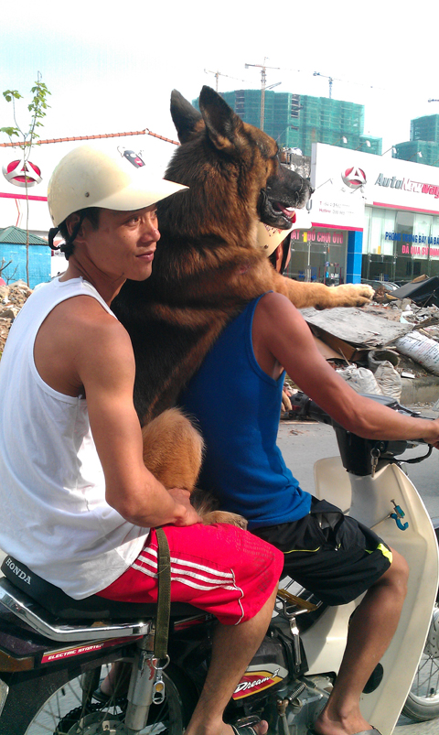

3 ta cùng hóng gió

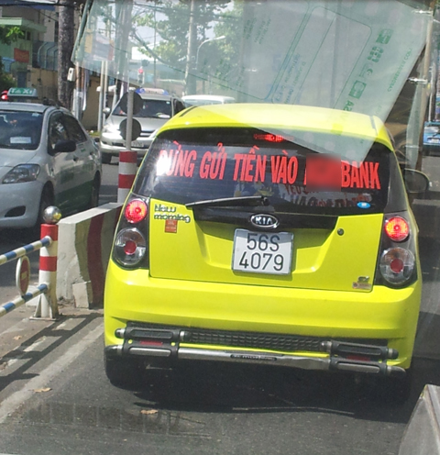

Kẻ thù của ngân hàng

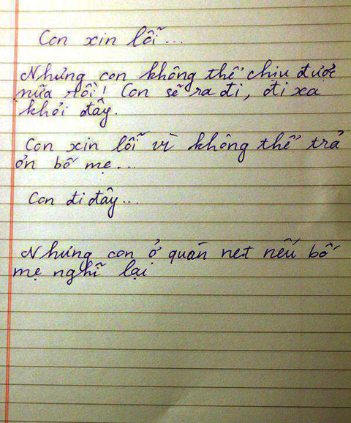

Con " ngoan"